Laporan Akhir Project Human and Computer Interaction
Nama : Julius Gilang Nugroho
NIM : 2802410346
- Latar Belakang
Logo V Phone dibuat dengan beberapa pertimbangan dimana agar logo terlihat tetap sederhana tetapi tetap modern dan sesuai dengan jenis barang yang diproduksi. Terdapat beberapa font yang digunakan di figma dan website. Untuk di figma saya menggunakan font utama yaitu Inter, dan untuk di website font utama yang digunakan adalah poppins dimana kedua font tersebut sangat cocok dengan pembuatan website karena visualnya yang dapat jelas terbaca dan tetap menarik. Ada juga font pendukung seperti Istok Web dan Amaranth.

Pembuatan website dan prototipe V Phone menggunakan dominan warna biru gelap. Dikarenakan warna biru gelap membawa kesan yang elegan, tenang, dan tetap futuristik. Sehingga pengguna tidak akan terkena silau saat menggunakan website di ruang gelap.

Inspirasi membaut smartphone V Phone adalah karena banyak sekali smartphone diluar sana yang memberikan spek tinggi dengan harga yang sangat mahal. Oleh karena itu, V Phone membuat smartphone dengan spesifikasi terbaik dan harga yang jauh lebih terjangkau.

- Referensi
- Font dan Icon
- https://fonts.google.com/specimen/Poppins
- https://feathericons.com/
- https://icons8.com/

- Link referensi belajar pembuatan website
- https://www.youtube.com/watch?v=ujBIjP_cb_s
- https://youtu.be/MCVkMmYL-aY?si=GTiD7-ZNNbOkOcsY
- https://www.youtube.com/watch?v=weeaVrlnCUM
- https://drive.google.com/drive/folders/1bv8Q-dClKQSK2KhQ0SemHgUjvnJKfi10
- https://chatgpt.com/

- Handphone
V Phone XCam Pro
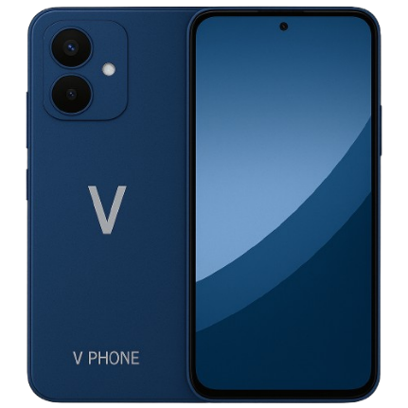

Menggunakan AI Image Generator untuk membuat Smartphone.
Idenya adalah membuat smartphone yang memiliki spesialis di bagian spesifikasi kamera yang bagus.

- V Phone GameMax Ultra
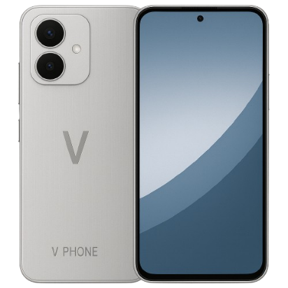
Menggunakan AI Image Generator untuk membuat Smartphone.
Idenya adalah membuat smartphone yang memiliki spesialis di bagian spesifikasi yang sangat kencang untuk mensuppot gamers.

- V Phone LiteOne
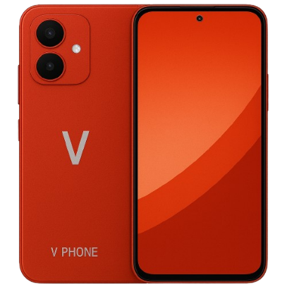
Menggunakan AI Image Generator untuk membuat Smartphone.
Idenya adalah membuat smartphone yang memiliki spesifikasi yang bagus di harga yang cukup terjangkau.

- Media Sosial







Menggunakan ikon dari website icons8

- Background biru merupakan campuran dari edit photoshop dan AI Image Generator


